**Инструкция по эксплуатации программы.**

Автор: Певнев Георгий

Программа предоставляет доступ к 4 изопроцессам:

* Изотермическому
* Изобарному
* Изохорному
* Адиабатическому

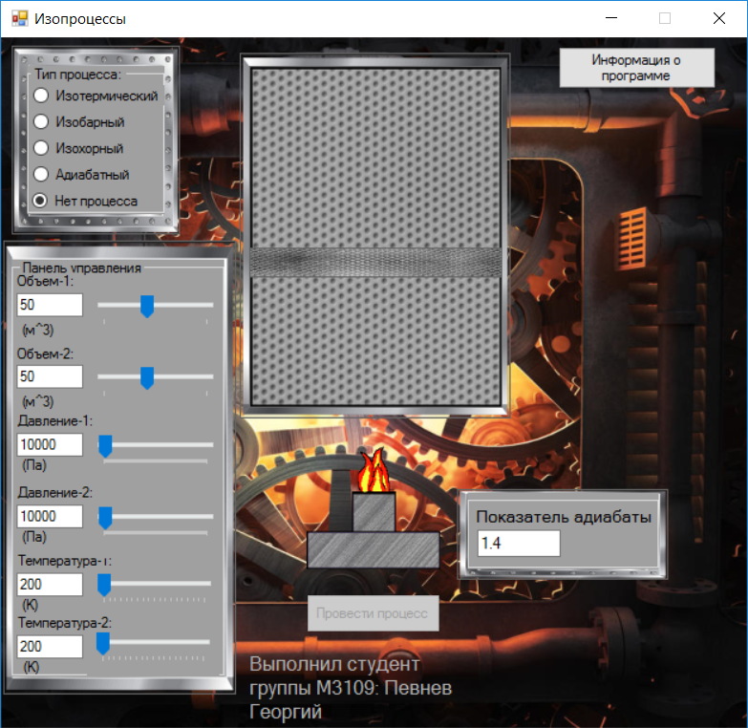

Также имеется возможность задавать начальные и конечные значения следующих величин: температуры, объема и давления. Разумеется, мы не можем, например, задать конечное значение температуры для изотермического процесса. Аналогично для других процессов (кроме адиабатного).



Для каждого процесса нужно задать минимальный необходимый для расчетов набор данных. Так, если мы, например, хотим вычислить T2 в изобарном процессе, нам нужно знать T1, V1, V2. Аналогично для других величин и других процессов.

**Следует принять во внимание следующее:**

В изотермическом, изобарном и изохорном процессах нельзя задавать случайные значения конечных величин. Т.е., например, при изменении P2(конечного давления) в изотермическом процессе, мы уже не можем задать значение величине V2. В данном случае, элементы управления для изменения этой величины блокируются. Это сделано для предотвращения получения некорректных результатов.

Включить их можно выбрав среди процессов «Нет процесса», это может быть применимо, в случае, если было случайно изменено какое-то значение. В любом случае, после нажатия кнопки «произвести процесс», помимо отображения результатов будет также иметь место разблокирование всех допустимых элементов управления для данного процесса. При этом, значения в заблокированных элементах не участвуют в расчётах, т.е., после того как процесс будет произведен, в них будут отображены корректные значения.

**Важное примечание**: при адиабатическом процессе меняются все три величины, таким образом при выборе данного процесса есть возможность задавать шесть значений:

T1,T2,V1,V2,P1,P2.

В интерфейсе программы имеются специальные текстовые поля и ползунки для задавания значений.

Все они подписаны.

Объем-1,-2 – V1,V2.



Давление-1,-2 – P1,P2.



Температура-1,-2 – T1,T2.



При адиабатическом процессе важно знать показатель адиабаты, его можно задать вручную. Однако по умолчанию он равен 1,4.



Пример использования – изотермический процесс.

Шаг 1 – Задание значений. Я решил увеличить начальный объем, так как значение V2 я задал меньше, происходит изотермическое сжатие.

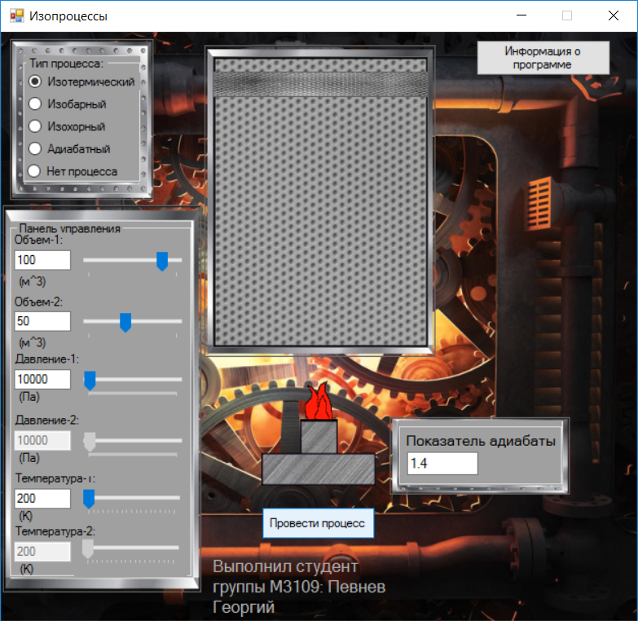

Шаг 2. Нажатие на кнопку. Изменилось значение давления – увеличилось в два раза, согласно уравнению изотермы.

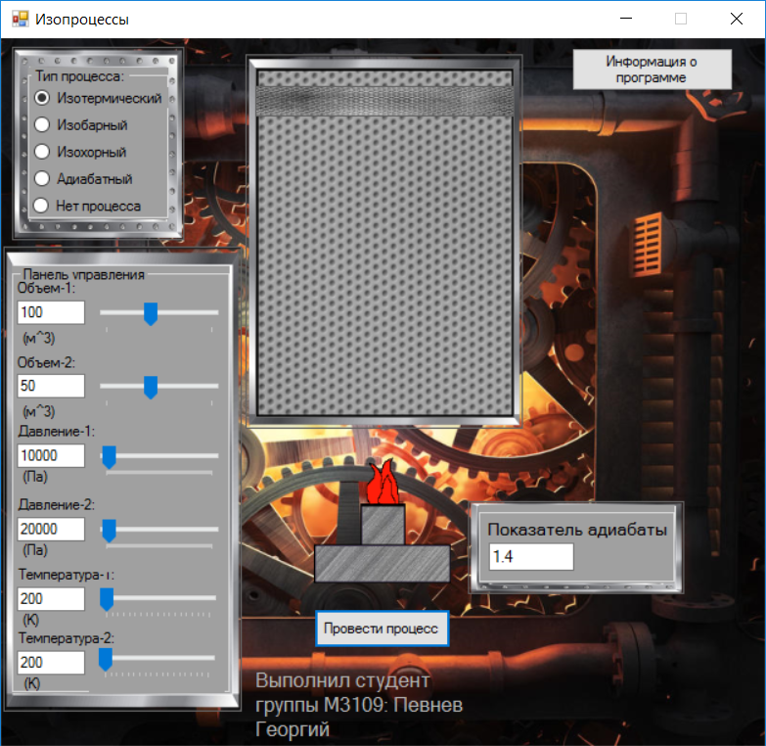

Аналогичные действия можно производить с другими изопроцессами.

Также следует отметить, что программа не даст пользователю произвести процесс, при котором объем превысит максимальное значение(120м3) или станет ниже минимального (примерно 10м3).

Пример ниже:

